吴川市文化广电旅游体育局举办“非遗进景区，文旅融合促传承” 民俗文艺精品展演活动

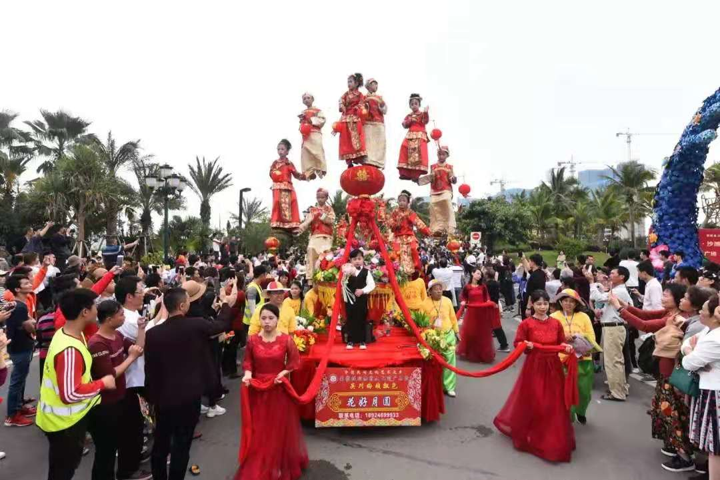

“非遗进景区，文旅融合促传承”。为深入学习贯彻党的十九大精神和习近平新时代中国特色社会主义思想，弘扬和传承岭南优秀传统文化，进一步提高人们对非物质文化遗产的保护意识，营造非遗传承保护的良好氛围，丰富节日文化生活，2021年10月4日下午，吴川市文化广电旅游体育局携手吴川市鼎龙湾国际海洋度假区开展鼎龙湾国际海洋度假区一小时民俗文艺精品展演活动，于鼎龙湾牛仔小镇与德萨斯水世界进行吴川飘色巡游、傩舞、粤曲、粤剧南派艺术、木偶戏、貔貅舞等吴川民俗文化精品展演。吴川市文化广电旅游体育局副局长黄霆、吴川市文化馆馆长许志明等人参加活动。

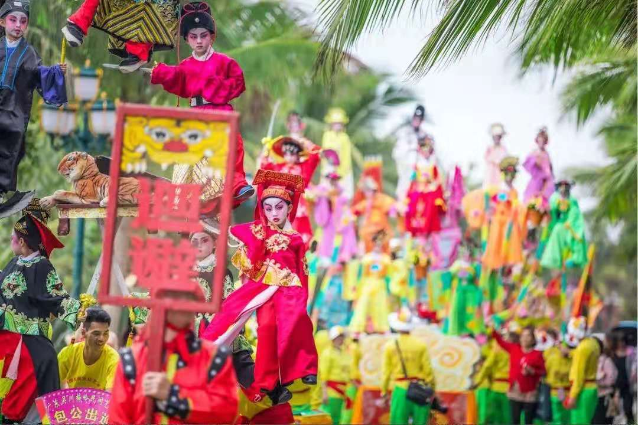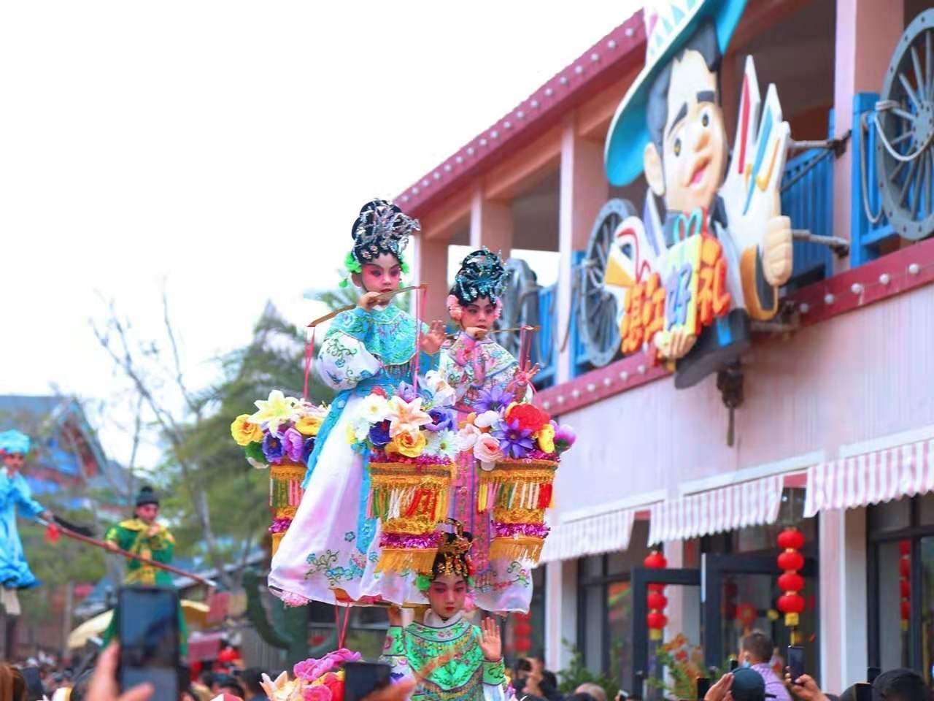

吴川市文化广电旅游体育局以国庆节为契机，推广“非遗进景区”活动，通过文旅融合形式，改变非物质文化遗产传统被动的宣传方式，展现我市深厚的文化底蕴，倡导“人民的非遗，人民共享”的非遗保护理念，让非遗走进生活，着力引导人们对优秀传统文化的探索、热爱、弘扬和发展。